 | 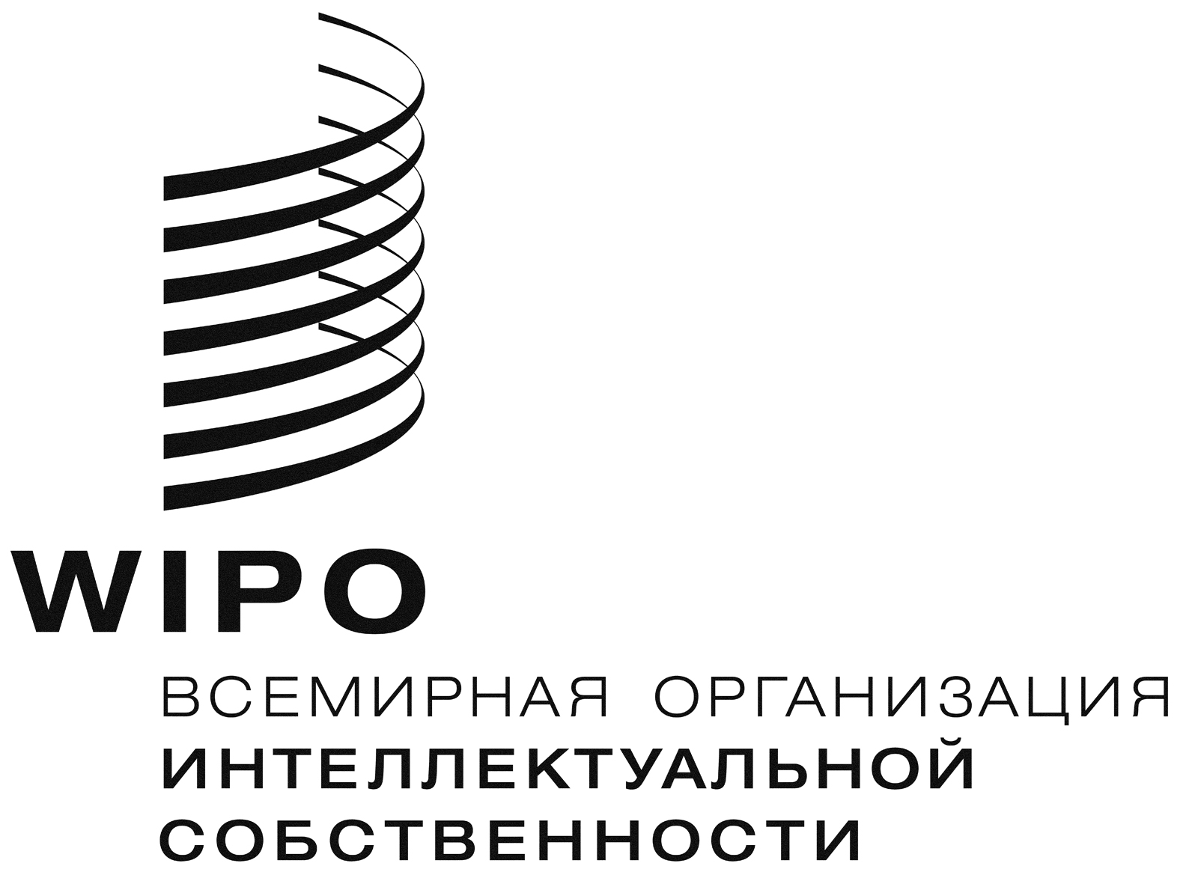 | R
ОРигинал: английский
Дата: 16 ноября 2012 г.

Комитет по развитию и интеллектуальной собственности (КРИС)

Десятая сессия
Женева, 12-16 ноября 2012 г.

ПРОЕКТ РЕЗЮМЕ Председателя

- Десятая сессия КРИС состоялась 12-16 ноября 2012 г. В сессии приняло участие 90 государств-членов и 35 наблюдателей.

- В Комитете председательствовал Постоянный представитель Джибути посол Мухамед Сиад ДУАЛЕ.

- Комитет принял повестку дня, предложенную в документе CDIP/10/1 Prov. 2.

- По пункту 3 повестки дня Комитет постановил допустить к участию в его работе на основе ad hoc сроком на один год две неправительственные организации (НПО), а именно Международную ассоциацию по развитию интеллектуальной собственности (ADALPI) и Западноафриканский экономический и валютный союз (UEMOA), без последствий для их статуса на последующих сессиях КРИС.

- По пункту 4 повестки дня Комитет принял проект отчета о девятой сессии КРИС (CDIP/9/17 Prov.).

- По пункту 5 повестки дня Комитет заслушал общие заявления региональных групп.

- По пункту 6 повестки дня Комитет рассмотрел документ CDIP/10/2, озаглавленный «Отчеты о ходе реализации проектов», и принял к сведению соответствующую информацию по 13 проектам. Комитет принял решение пересмотреть сроки осуществления следующих проектов:

- проекта «Укрепление потенциала национальных правительственных учреждений и учреждений заинтересованных сторон в целях управления, мониторинга и содействия развитию творческих отраслей, повышения результативности и расширения сети организаций коллективного управления авторским правом»;

- проекта «Совершенствование структуры управления ВОИС, ориентированного на конечный результат (УКР), в поддержку контроля и оценки воздействия деятельности Организации на развитие»; и

- проекта «Интеллектуальная собственность и социально-экономическое развитие».

Секретариат дал запрошенные разъяснения и принял к сведению замечания, высказанные делегациями по различным аспектам отчетов о ходе реализации проектов.

Комитет также принял к сведению информацию о выполнении 19 рекомендаций, подлежавших немедленной реализации. Секретариату было предложено дать определенные разъяснения и повысить качество соответствующего отчета.

- Кроме того, по пункту 6 повестки дня Комитет рассмотрел ряд отчетов об оценке проектов, а именно:

- отчет об оценке проекта «Разработка сопоставительной базы данных по интеллектуальной собственности (IP-DMD) (документ CDIP/10/3);

- отчет об оценке проекта «Создание эффективных учреждений в области ИС» (рекомендация 10) (документ CDIP/10/4);

- отчет об оценке проекта «Информационно-коммуникационные технологии (ИКТ) в сфере интеллектуальной собственности, «цифровой разрыв» и доступ к знаниям» (документ CDIP/10/5);

- отчет об оценке проекта «Разработка средств доступа к патентной информации» (документ CDIP/10/6);

- отчет об оценке проекта «Совершенствование национального, субрегионального и регионального потенциала учреждений и пользователей ИС» (документ CDIP/10/7); и

- отчет об оценке проекта «Структура поддержки инноваций и передачи технологии для национальных учреждений» (документ CDIP/10/8).

После представления каждого отчета об оценке специалистом по оценке проходил обмен мнениями. Делегации выразили заинтересованность в принятии последующих мер во исполнение рекомендаций, содержащихся в этих отчетах, с учетом замечаний, высказанных государствами-членами, и в ряде случаев запросили у Секретариата дополнительную информацию.

9. Далее по пункту 6 повестки дня на основе документа CDIP/10/12 Комитет обсудил описание вклада соответствующих органов ВОИС в выполнение определенных рекомендаций Повестки дня в области развития. Ввиду неодинакового толкования принятого в 2010 г. решения Генеральной Ассамблеи о создании механизма координации и условий мониторинга, оценки и отчетности в отношении термина «соответствующие органы» были высказаны различные мнения. Одни делегации предложили, чтобы это решение было возвращено Генеральной Ассамблее для дополнительного уточнения, а другие заявили, что сами органы ВОИС должны определить, являются ли они «соответствующими органами» для целей механизма координации, и что этот вопрос не следует возвращать Генеральной Ассамблее на рассмотрение. Комитет принял к сведению информацию, полученную от различных органов ВОИС в отношении их вклада в реализацию рекомендаций Повестки дня в области развития, но при этом одни делегации выразили озабоченность в связи с неполучением отчета от Комитета по стандартам ВОИС и Комитета по программе и бюджету, а другие высказали мнение о том, что эти два комитета не являются «соответствующими органами» и поэтому не подпадают под действие механизма координации. Были также высказаны различные мнения в отношении структуры и содержания отчетов, представленных Комитету по этому вопросу.

10. По пункту 7 повестки дня Комитет рассмотрел следующую программу работы, направленную на выполнение принятых рекомендаций:

(а) Комитет обсудил исследование, посвященное оценке вклада ВОИС в достижение Целей развития тысячелетия Организации Объединенных Наций (ЦРТ) (CDIP/10/9). Делегации высказались за продолжение деятельности ВОИС в интересах достижения ЦРТ, и создание эффективного механизма представления государствам-членам регулярной отчетности о вкладе Организации в этой области. К следующей сессии Комитета Секретариат представит документ, содержащий анализ следующего:

(i) вопроса о том, следует ли ВОИС предпринять необходимые шаги для вхождения в состав Целевой группы по проблемам в области ЦРТ и участия в работе Межучережденческой группы экспертов по показателям ЦРТ (IAEG);

(ii) целесообразности интеграции связанных с ЦРТ потребностей/результатов в планирование программ ВОИС, а также разработки конкретных показателей для ЦРТ; и

(iii) необходимости повышения качества отчетности ВОИС о своей деятельности и вкладе в достижение ЦРТ на специальном веб-сайте путем представления более надежной и конкретной информации о результатах на основе данных об эффективности деятельности, содержащихся в соответствующих ОРП, и установления конкретных показателей для ЦРТ. Информация, помещаемая на веб-странице должна регулярно обновляться для отражения изменений в деятельности Организации, направленной на достижение ЦРТ.

(b) Комитет обсудил следующие этапы программы работы, касающейся гибких возможностей системы интеллектуальной собственности (документ CDIP/10/10). Секретариат принял к сведению указания государств-членов в отношении согласованных направлений дальнейшей работы.

(с) Комитет рассмотрел дальнейшую работу над гибкими возможностями, связанными с патентами, в многосторонних правовых рамках (документ CDIP/10/11). Комитету не удалось завершить обсуждение этого документа, которое будет продолжено на его следующей сессии, без ущерба для рассмотрения вопроса о будущей работе над гибкими возможностями, связанными с патентами.

(d) Комитет рассмотрел предложение об осуществлении проекта, озаглавленного «Разработка инструментов для доступа к патентной информации – Этап II» (документ CDIP/10/13), и одобрил этот проект.

(e) Комитет обсудил техническое задание на проведение сравнительного исследования по отказу от авторских прав (документ CDIP/10/14). Комитет поддержал предложение о проведении этого исследования. Секретариат приступит к проведению исследования с учетом комментариев, высказанных государствами-членами в отношении, в частности, составления графика проведения исследования, избежания вынесения любых рекомендаций, касающихся нормативных решений, а также исключения из сферы исследования законодательства Соединенных Штатов Америки, без какой-либо популяризации идеи отказа от авторских прав.

(f) Комитет обсудил сценарии и возможные варианты действий в связи с рекомендациями 1(с), 1(f) и 2(а), сформулированными в обзорном исследовании по авторскому праву и смежным правам и общественному достоянию (CDIP/9/INF/2 Rev.), и принял к сведению изменения, внесенные в этот документ Секретариатом по просьбе Комитета, высказанной на его девятой сессии.

(g) Комитет обсудил исследование об использовании авторского права в целях содействия доступу к информационному и творческому контенту (документ CDIP/9/INF/3). В отношении этого документа делегаты высказали различные мнения, которые Секретариат принял к сведению. В соответствии с указаниями государств-членов Секретариат проделает подготовительную работу для проведения оценки целесообразности участия ВОИС в рамках ее мандата в новых видах деятельности, которые потенциально могли бы способствовать достижению государствами-членами их целей в области развития, для представления результатов этой роботы на следующей сессии Комитета.

(h) Комитет обсудил исследование о незаконном присвоении обозначений (документ CDIP/9/INF/5) и одобрил проделанную работу. Комитет принял к сведению пункт 2 на стр. 5 проектного документа CDIP/4/3 Rev., который гласит следующее: «Результаты этого обследования могли бы послужить основой для дальнейшего рассмотрения и обсуждения вопроса о том, какие конкретные действия необходимо предпринять в этой области. Данный компонент проекта был бы согласован с ПКТЗ».

(i) Комитет также обсудил внешний обзор технической помощи ВОИС в области сотрудничества в целях развития (документ CDIP/8/INF/1) и ряд связанных с ним документов, а именно:

(i) ответ руководства на внешний обзор деятельности ВОИС по оказанию технической помощи в области сотрудничества в целях развития (документ CDIP/9/14);

(ii) отчет Специальной рабочей группы по внешнему обзору деятельности ВОИС по оказанию технической помощи в области сотрудничества в целях развития (документ CDIP/9/15); и

(iii) совместное предложение Группы по повестке дня в области развития и Африканской группы в отношении деятельности ВОИС по оказанию технической помощи в области сотрудничества в целях развития (документ CDIP/9/16).

(j) Комитет обсудил два документа, посвященных Конференции по интеллектуальной собственности (CDIP/10/16 и CDIP/10/17). Делегации изложили свои мнения в отношении соответствующих предложений. Ряд делегаций представил иные идеи относительно организации Конференции. Комитет принял решение дать Конференции следующее название: «Международная конференция по интеллектуальной собственности и развитию», а также провести ее в Женеве (Швейцария). Комитет далее принял решение о том, что продолжительность Конференции составит два-три дня и что она состоится во второй половине 2013 г. Комитет принял решение о проведении неофициальных консультаций с неограниченным числом участников через три-четыре недели после данной сессии в целях доработки концепции и методов организации Конференции. Секретариат подготовит концептуальный документ на основе общих параметров соглашения, определенных Комитетом. Делегациям было предложено представить письменные комментарии и предложения до начала неофициальных консультаций.

Комитет договорился о нижеследующем:

(а) исходя из обсуждений, состоявшихся на десятой сессии КРИС, Секретариату следует подготовить к следующей сессии Комитета документ, в котором определялись бы рекомендации, находящиеся в процессе выполнения, а также отчет о ходе их выполнения;

(b) Комитет постановил продолжить обсуждение этой темы на своей следующей сессии. Комитет принял к сведению высказанное рядом делегаций предложение о выделении на его следующей сессии целого дня для обсуждения передовой практики в области оказания технической помощи. Комитет принял решение об обсуждении на его следующей сессии документа CDIP/8/INF/1 и связанных с ним документов, перечисленных в подпунктах (i)-(iii), выше, а также любых новых предложений. В этой связи Комитет напомнил о своей высказанной ранее государствам–членам рекомендации представить свои материалы для обсуждения в письменном виде заблаговременно до начала следующей сессии.

(k) Комитет обсудил предложение о включении в повестку дня КРИС нового пункта по интеллектуальной собственности (ИС) и развитию (CDIP/6/12 Rev.). В отношении этого предложения были высказаны различные мнения. Обсуждение этого пункта повестки дня не было завершено.

11. По пункту 8, касающемуся дальнейшей работы, делегации и Секретариат обсудили ряд предложений и согласовали перечень вопросов/документов к следующей сессии.

12. Комитет принял к сведению информацию о том, что проект отчета о десятой сессии будет подготовлен Секретариатом и препровожден постоянным представительствам государств-членов, а также будет помещен для ознакомления с ним государств – членов, МПО и НПО в электронной форме на веб-сайте ВОИС. Комментарии к проекту отчета должны быть представлены в письменной форме в Секретариат, желательно за восемь недель до начала следующей сессии. Затем проект отчета будет рассмотрен на предмет его принятия на одиннадцатой сессии Комитета.

13. Настоящее Резюме будет представлять собой отчет Комитета для Генеральной Ассамблеи.

